Charakterystyka procesu sporządzania masy
w mieszarkach wirnikowych

dr inż. Rudy Czesław
Streszczenie
Mieszarki wirnikowe (turbinowe) są powszechnie stosowane w odlewniach do odświeżania masy obiegowej, syntetycznej z bentonitem. Stanowią podstawowe wyposażenie nowoczesnych stacji przerobu mas formierskich. Istotnym ich walorem jest krótki czas cyklu mieszania odświeżającego.
Na podstawie badań procesu sporządzania masy stwierdzono, że wydzielone, elementarne operacje mieszania z udziałem krążników (ugniatanie, rozcieranie, przerzucanie i rozgęszczanie) również mają miejsce w mieszarkach wirnikowych. Przebiegają jednak w różnym stopniu i z innym nasileniem niż w przypadku mieszarek krążnikowych.
Podstawy procesu odświeżania syntetycznej masy z bentonitem wymagały ustaleń i opisów przebiegu takich operacji jak: dezagregacja, rozprowadzenie lepiszcza i wody w objętości odświeżanej porcji, powleczenie ziaren oraz aktywacja lepiszcza i spulchnianie.
W niniejszym opracowaniu przedstawiono zakres i efekty badań prowadzonych z zakresu odświeżania masy przy użyciu mieszarek wirnikowych. Celem tych badań było określenie przebiegu procesu oraz wyznaczenie zakresu wartości parametrów konstrukcyjno – eksploatacyjnych, optymalnych ze względu na uzyskiwane właściwości masy odświeżanej i nakłady energetyczne procesu.
Wstęp
Powszechność zastosowania masy syntetycznej z bentonitem jest spowodowane dużym stopniem ponownego wykorzystania mas używanych, wynoszącym 95÷98%. Masa zwrotna po oddzieleniu odlewów jest nawilżana i odświeżana porcjami świeżego piasku, bentonitu oraz materiału, nośnika węgla błyszczącego.
Odświeżanie masy zwrotnej polega na:
- rozdrobnieniu grud i zrostków powstałych wskutek wielokrotnego używania masy obiegowej,
- rozprowadzeniu odświeżających składników w całej objętości odświeżanej porcji masy,
- powleczeniu ziaren masy materiałem wiążącym wprowadzonym w ramach odświeżania,
- aktywacji powłoki.
Masa używana, w stosunku do masy wyjściowej (sporządzonej z samych świeżych materiałów) ma zmieniony skład ziarnowych. Stopień zmian granulometrycznych zależy od: składu masy, technologii wykonywania form, obciążeniem termicznym form, przyjętego sposobu przygotowania itp. Skład ziarnowy masy kierowanej do odświeżania charakteryzuje się zwiększonym udziałem frakcji gruboziarnistych. Badania zmian składu ziarnowego wykazały, że przeważają grudki masy, które są rozbijane przez wirnik mieszarki (rys.1, 2).
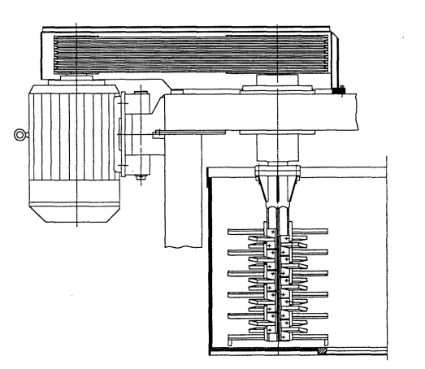 | 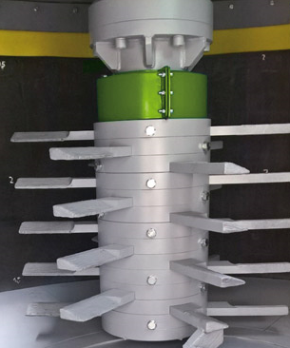
Rys.1. Schemat i widok wirnika mieszarki wirnikowej

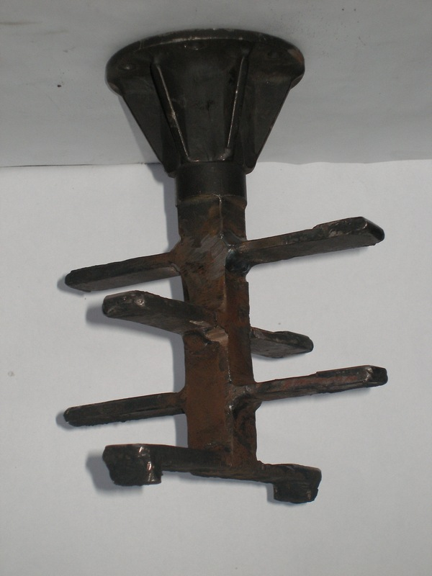 | 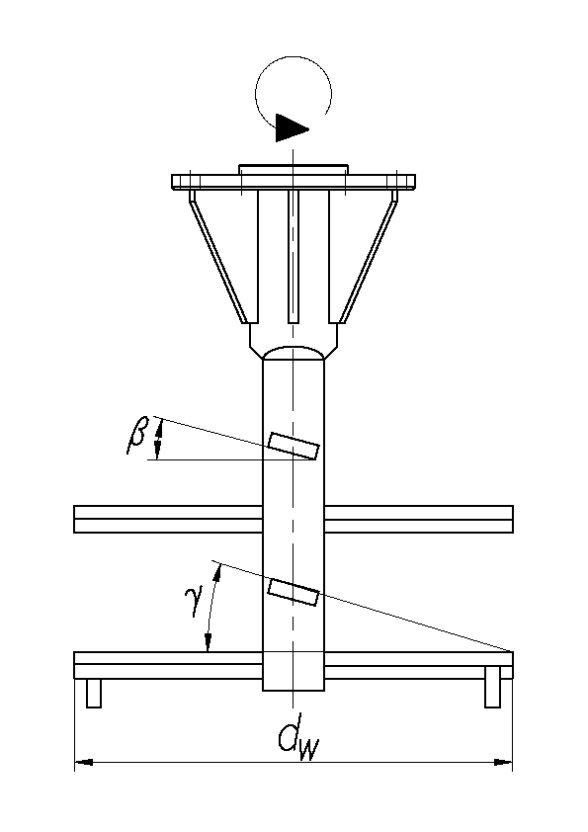 | 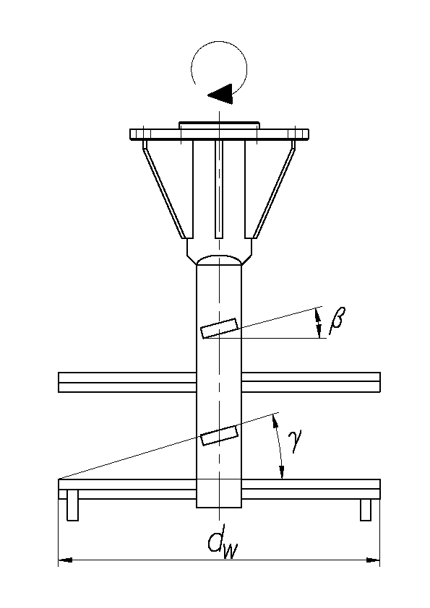
Wirnik lewoskrętny (L) | Wirnik lewoskrętny (L) | Wirnik prawoskrętny (P)
Rys.2. Wirniki doświadczalne mieszarki laboratoryjnej MTL-5;
kąty pochylenia łopatek wirnika:β = 0⁰, β = 10⁰ , β = 20⁰, β = 30⁰, β = 40⁰,

Proces mieszania musi doprowadzić do deformacji i rozdrobnienia aglomeratów mieszaniny gliny z wodą oraz do równomiernego jej rozłożenia na powierzchni ziaren.
Podczas mieszania nawilżonej masy cząsteczki gliny przylepiają się do powierzchni ziaren zwykle w postaci grud (aglomeratów). Procesy powlekania ziaren są realizowane na drodze elementarnych zdarzeń ściskania, rozrywania oraz ścinania zbioru ziaren połączonych aglomeratami substancji wiążącej. Podczas ściskania ziarna osnowy są wtłaczane w aglomeraty mieszaniny gliny z wodą, a po rozerwaniu na każdym ziarnie pozostaje jej część. W masach, w których substancją wiążącą jest mieszanina gliny z wodą niszczenie wiązania zachodzi zwykle na drodze przezwyciężania sił kohezji (spójności pomiędzy warstwami substancji wiążącej).
Wyjaśnienie przebiegu elementarnych operacji procesu mieszania, scharakteryzowanych poniżej, dokonano w oparciu o opublikowane wyniki badań prowadzonych w kraju [1-5], jak i zagranicą [6-11].
Charakterystyka przebiegu procesu mieszania
Pokrycie ziaren warstwą nawilżonej gliny wymaga wielokrotnych odkształceń w wyniku działania naprężeń ściskających, rozciągających i ścinających [2,10]. Te elementarne oddziaływania są realizowane w mieszarkach różnej konstrukcji z różną intensywnością. Ilość elementarnych oddziaływań zależy od czasu trwania mieszania oraz charakterystycznego, dla każdej mieszarki, przebiegu procesu. Proste badania polegające na ściskaniu krzyżowym (na przemian w kierunkach prostopadłych) porcji masy zawartej w kulistym pojemniku gumowym wykazały, że po każdym kolejnym cyklu zwiększa się wytrzymałość masy R_{c}^{w}, wynikająca ze stopnia pokrycia powierzchni ziaren mieszaniną wodno-glinową [6]. Już po 300 oddziaływaniach uzyskano wystarczająco wysoką wytrzymałość masy.
W charakterystyce mieszarek krążnikowych i pobocznicowych podaje się liczbę elementarnych operacji w zakresie 100÷300; mieszarek łopatkowych 760 operacji. W przypadku mieszarek wirnikowych, przy prędkości obrotowej wirnika 450÷600 obr/min oraz cyklu mieszania 90÷120 s, liczba elementarnych operacji mieści się w zakresie 900÷1200 [7].
Przebieg mieszania ułatwiają, towarzyszące wielokrotnemu ścinaniu, zachodzące zmiany lepkości dynamicznej układu wodno-glonowego. Skala zmian lepkości zależy od szybkości ścinania i czasu. Im większa szybkość ścinania i dłuższy czas realizacji ścinania, tym mniejsza (chwilowa) lepkość pasty bentonitowej [3].
Podczas mieszania odświeżającego, realizowanego przy użyciu mieszarki wirnikowej, ma miejsce aktywacja polegająca na odkrywaniu nowych warstw substancji wiążącej. Warstwa ta, przykładowo o wymiarze 3,5 μm (przy średniej wielkości ziarna osnowy R_{z} =0,11 mm i zawartości gliny wiążącej w masie G=8%) odpowiada około 60 cząstkom montmorylonitu, albo 720 jego elementarnym pakietom [5,8]. Możliwości aktywacji substancji wiążącej są bardzo duże ze względu na to, że każde elementarne oddzielanie od siebie ziaren dotyczy wszystkich elementarnych pakietów montrmorylonitu. Lepiszcze (substancja wiążąca) przebudowuje strukturę tiksotropową, zmieniają się jego właściwości reologiczne. Proces ten jest częścią złożonego procesu aktywacji.
Wiążąc moc napędu N (kW) z wydajnością masową W (t/godz) wyznaczono współczynnik proporcjonalności L_{wł} (kJ/kg) oznaczający niezbędną pracę wymaganą przy przygotowaniu, odświeżaniu jednostkowej ilości masy.
Analiza danych katalogowych wskazuje, że zakłada się wartości tego wskaźnika w zakresie: 7÷12 kJ/kg (mieszarki MTI i MTP [11]). Schematy mieszarek MTI i MTP zamieszczono na rysunku 2.

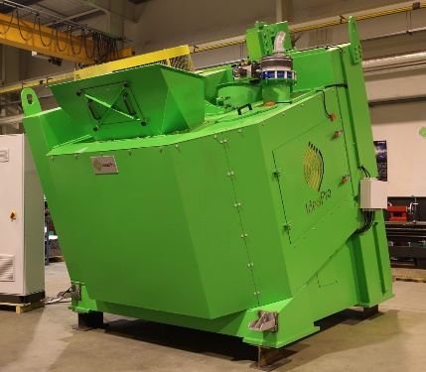 | 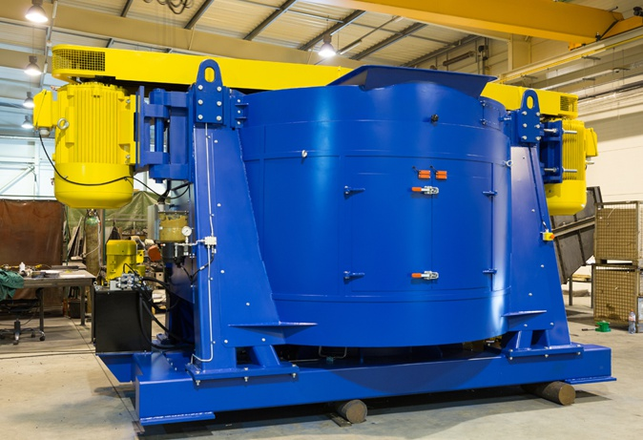
Динамические смесители c наклонной осью вращения чаши. | Динамические смесители с горизонтальной осью вращения чаши
Rys.2. Mieszarki wirnikowe (dynamiczne) produkcji IdeaPro Nowa Sól (Polska)

Rozdrobnienie aglomeratów nawilżonej gliny oraz równomierne rozłożenie substancji wiążącej jest utrudnione ze względu na dużą lepkość dynamiczną mieszaniny wody z gliną w zakresie stosowanych wartości stosunku wodno-glinowego. W wyniku jednak elementarnych oddziaływań, w tym ścinania ma miejsce odwracalny proces przebudowy wewnętrznej struktury układu osnowa piaskowa- pasta wodno glinowa, i zmniejszanie się tarcia wewnętrznego z upływem czasu. Masa jest tworzywem reologicznie niestabilnym, co zilustrowano przebiegiem zmian lepkości układu tiksotropowego podczas ścinania i przy powrocie do stanu równowagi (rys.3). Po zakończeniu mieszania (ścinania) następuje powolny powrót do pierwotnego układu. Powrót do pierwotnego stanu jest dostatecznie powolny, co umożliwia dokonywanie pomiarów pozwalających opisać jego przebieg.
Rys.3. Przebieg zmian lepkości układu tiksotropowego podczas ścinania i przy powrocie do stanu równowagi (model procesu) [3]
Oceny zmian właściwości reologicznych sporządzanej masy z bentonitem dokonano w oparciu o metodę badań ultradźwiękowych polegającą na wyznaczaniu wartości prędkości podłużne (rozchodzącej się tylko w kierunku osi x) fali przechodzącej przez próbkę masy, umieszczonej w próbniku (rys.4) [3]. Stanowiska badawcze mieszarki oraz stanowiska pomiarowego do ultradźwiękowych badań masy przedstawiono na rysunkach 4 i 5.
 | 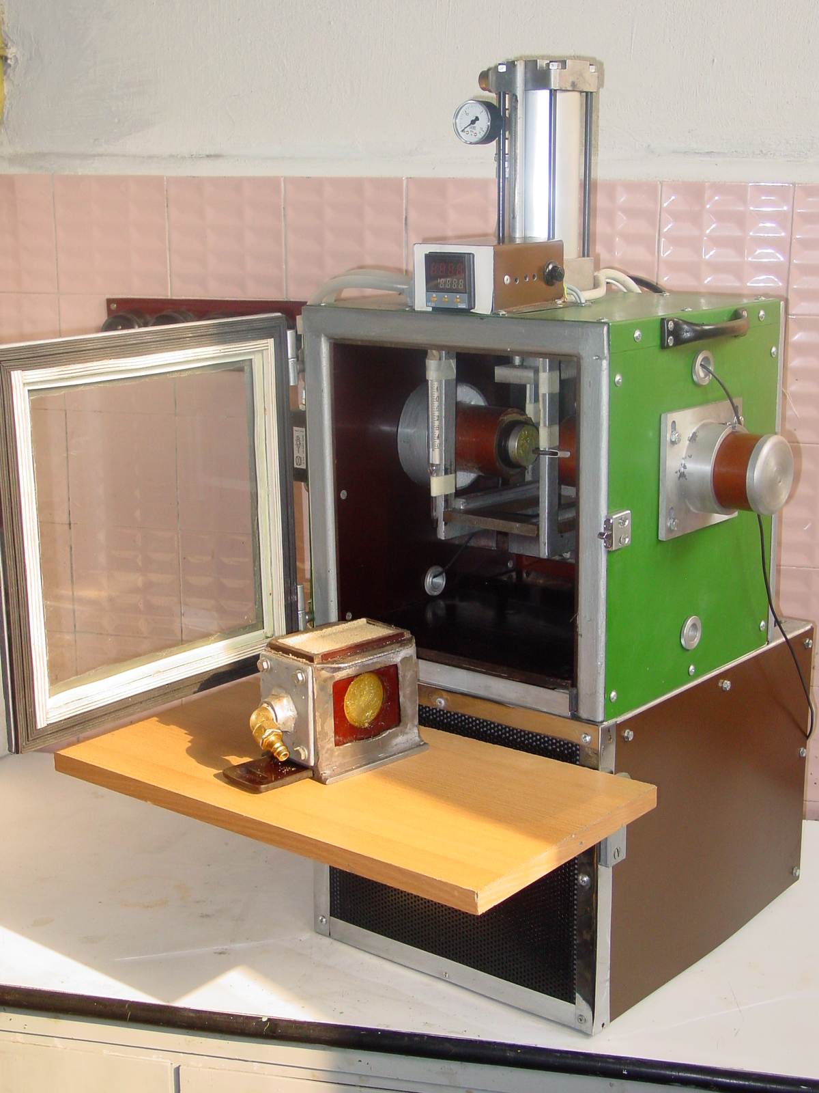
Rys.4. Mieszarka wirnikowa, laboratoryjna MTL-5 | Rys.5. Stanowisko bo badań ultradźwiękowych mas formierskich
Wyniki pomiarów przedstawiono na rysunku 6. W badaniach ultradźwiękowych wilgotnej masy formierskiej rozpatruje się zmiany dynamicznego modułu sprężystości. Jego wartość zależy od sprężystych cech osnowy kwarcowej i reologicznych właściwości pasty utworzonej z lepiszcza, w tym od lepkości dynamicznej tej pasty. Cechy sprężyste osnowy kwarcowej nie podlegają żadnym zmianom w masie podczas i po jej sporządzeniu. Zmiany wartości modułu dynamicznego obserwowane w zagęszczonej próbce masy (gęstość pozorna ~1,55 g/cm³) spowodowane są jedynie zmianami zachodzącymi w układzie wodno-glinowym. Obserwowane przyrosty wartości prędkości fali podłużnej i modułu sprężystości masy w okresie odzyskania rozpoczynają się od minimalnych wartości dotyczących stanu masy pod koniec sporządzania masy w mieszarce.
Na rysunku 6 przedstawiono wyniki pomiarów ultradźwiękowych w próbkach masy zagęszczonych w próbniku pomiarowym bezpośrednio po sporządzeniu masy. Masy do badań przygotowano w mieszarce wirnikowej, wykonując mieszanie raz z prędkością 800 obr./min, w drugim przypadku 360 obr./min,. Czas mieszania zachowany ten sam. Tak przygotowane masy poddano badaniom ultradźwiękowym, próbki zagęszczano w jednakowym stopniu – gęstość pozorna w obu przypadkach wynosiła 1,52 g/cm³. Stwierdzono, że szybsze ścinanie pozwala na „głębszą” przebudowę struktury, czego wyradzam są większe zmiany, w okresie odstawania masy, zarówno prędkości fali (rys. 6) jak modułu dynamicznej sprężystości masy (rys. 7). Badania te potwierdzają wcześniejsze wyniki uzyskane dla samych past bentonitowych, opisane w pracy [3]. Masy te będą mieć inne właściwości technologiczne, wytrzymałość zagęszczalność, płynność.
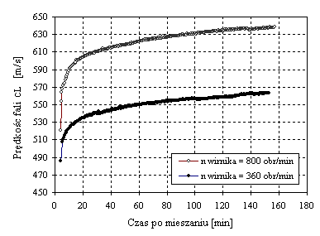
Rys.6. Zmiana prędkości propagacji podłużnej fali ultradźwiękowej w masie wilgotnej po wykonaniu mieszania w mieszarce wirnikowej
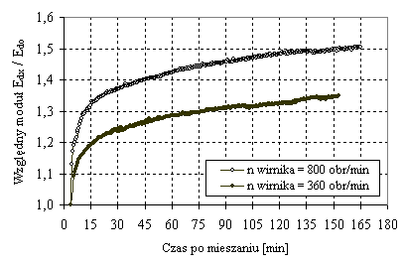
Rys. 7. Zmiana wartości względnego modułu dynamicznej sprężystości masy wilgotnej po
wykonaniu mieszania w mieszarce wirnikowej

Podsumowanie
Skuteczność odświeżania masy wynika przede wszystkim ze stanu przygotowania masy zwrotnej oraz jej obróbki w mieszarce wirnikowej. Przede wszystkim jest wymagana dezagregacja masy prowadzona aż do uzyskania monoziaren o określonej wielkości. Uniknięcie rozdrabniania ziaren podczas mieszania wymaga prowadzenia procesu w warunkach upłynnienia warstwy masy, które uzyskuje się dobierając: kształt, rozmieszczenie, wielkość i usytuowanie łopatek wirnika oraz ich prędkość wirowania.
Parametry konstrukcyjne i eksploatacyjne stosowanych wirników wpływają również na przebieg i wyniki pozostałych elementarnych operacji: wymieszanie i rozprowadzenie składników masy oraz aktywacja obejmująca również zjawisko tiksotropii materiału wiążącego.
Istotne znaczenie mają właściwości reologiczne materiału wiążącego – pasty wodno-glinowej. Obniżenie lepkości dynamicznej tego materiału nadaje masie większą płynność, ułatwia budowanie dobrze wykształconych mostków łączących ziarna, co w konsekwencji prowadzi do zwiększenia wytrzymałości masy po zagęszczeniu w formie. Realizowane operacje powodują poprawę warunków wymieszania składników, a spowodowane są zmianami zachodzącymi w układzie wodno-glinowym.

Literatura
- Rudy Cz.: Analiza procesów zachodzących w mieszarkach wirnikowych, Praca Doktorska – Aklademia Górniczo Hutnicza w Krakowie
- Fedoryszyn A., Rudy Cz.: Parameters and Processes of Synthetic Sand Rebonding in Turbine Mixers. Zjawiska i parametry procesu odświeżania syntetycznej masy formierskiej w mieszarkach wirnikowych. Archives of Metallurgy and Materials. Polish Academy of Sciences. Committee of Metallurgy Institute of Metallurgy and Materials Science. Vol. 53, 3/2007, s. 415- 421
- Zych J.: Zjawisko tiksotropii w układach wodno-glinowych i wilgotnych masach formierskich – badania ultradźwiękowe. Archiwum Odlewnictwa. Rocznik 6, Nr 18 (2/2), 2006. PAN – Katowice, s. 465
- Fedoryszyn A., Zych J., Rudy Cz.: Problematyka badawcza z zakresu odświeżania obiegowej masy syntetycznej z bentonitem przy użyciu mieszarek wirnikowych. ….?
- Flemming E., Lewandowski J.L.: Nowoczesne materiały formierskie z punktu widzenia racjonalnej gospodarki materiałowej. Przegląd Odlewnictwa, nr 4, 1995, s. 131
- Iwakin R.I.: Mechanizm i kinetyka procesja obwołakiwanija smiesziwanii piesczano-glinistych formowocznych materiałow. Litiejnoje Proizwodstwo, nr.10, 1982, s. 24
- Jerszow M. Ju., Treszczalin A.W.: Opyt razrabotki i oswojenia smiesitielja formowocznych materiałow. Litiejnoje Proizwodstwo, nr.11, 2000, s. 12
- Jerszow M.Ju.: Rol aktiwacji w processie prigotowlenija formowocznych smiesiej. Materiały Międzynarodowej, Naukowo-Technicznej Konferencji „Progressiwnyje technologiczeskije processy i oborudowanie w litiejnom proizvodstwie. MAMI, Moskwa, 2002, s 27÷32.
- Krasiczkow W.A.: Issledowanie procesja selektiwnogo pieremiesziwanija edinych pesczano – gliniastych smiesej w centrobieżnom, bezkatkowom smesitiele. Litiejnoje Proizwodstwo, nr.1, 2004 1, s. 32
- Treszczalin A.W., Jerszow M.Ju., Mironow A.W.: Srawnitielnyj analiz beskatkowych smiesitielej. Litiejnoje Proizwodstwo, nr.2, 3, 1998, s. 24
- Prospekty i materiały katalogowe firm, producentów mieszarek wirnikowych oraz ich strony: www.ideapro.com.pl; www.eirich.com; www.fondarc.com; www.rhinomachines.com; www.bengioannimachine.com

